100年成功國小 英語科 上學期第 3 次段考試卷 (U5)
三年 座號：___ 姓名：__________

一、聽力題：題庫段考卷聽力CD曲目5配題庫段考卷聽力CD曲目5)
- (CD曲目38)
Listen and Check (5%)
仔細聽，將正確的字母打勾
(1) □ U □ V
(2) □ x □ z
(3) □ v □ w
(4) □ Y □ X
(5) □ W □ Y
Ans: (U)；(z)；(w)；(X)；(Y)

- (CD曲目39)
Listen and Number (5%)
仔細聽，將字母依照聽到的字母發音順序編號
(一) ○ v
(二) ○ w
(三) ○ z
(四) ○ y
(五) ○ u
Ans: (2)；(5)；(3)；(4)；(1)

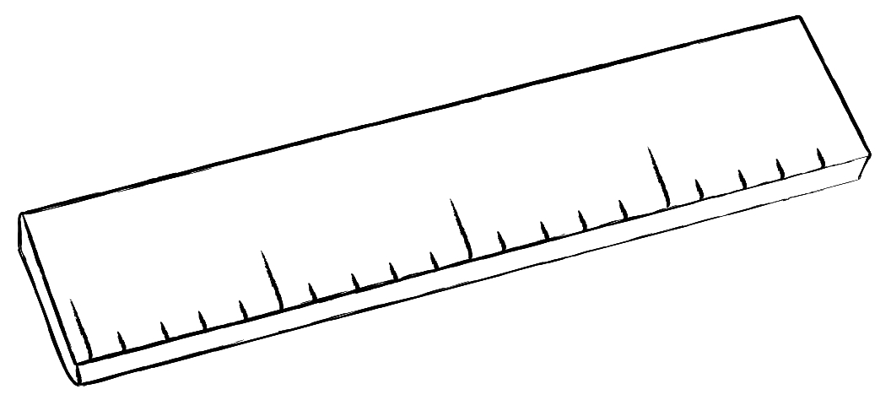
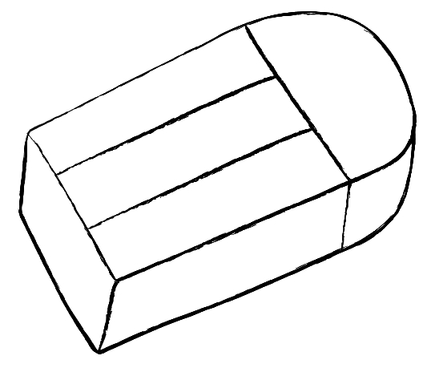
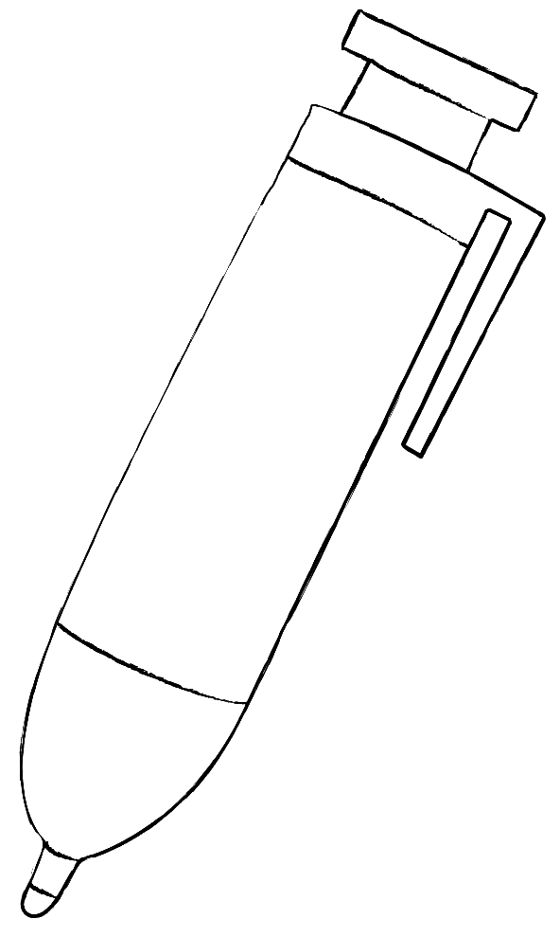
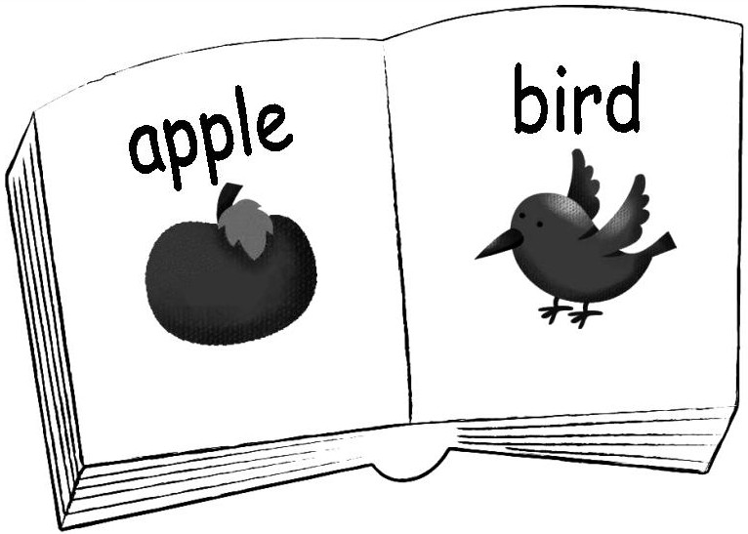
- (CD曲目41)
Listen and Circle (5%)
仔細聽，將正確的生字圖圈起來
(1) 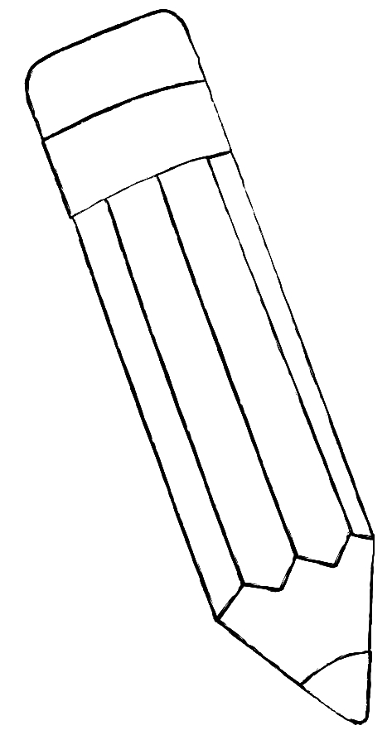
-----------------------------------------------------
(2) 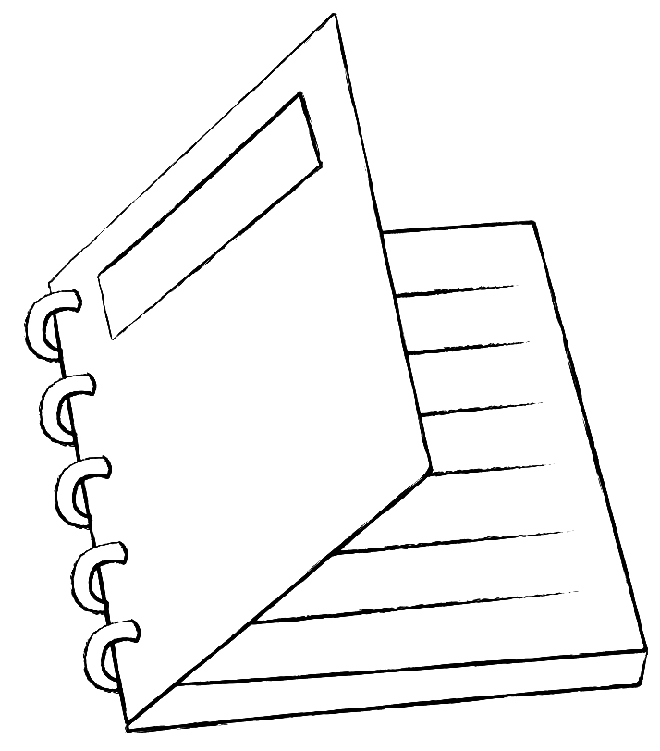
-----------------------------------------------------
(3) 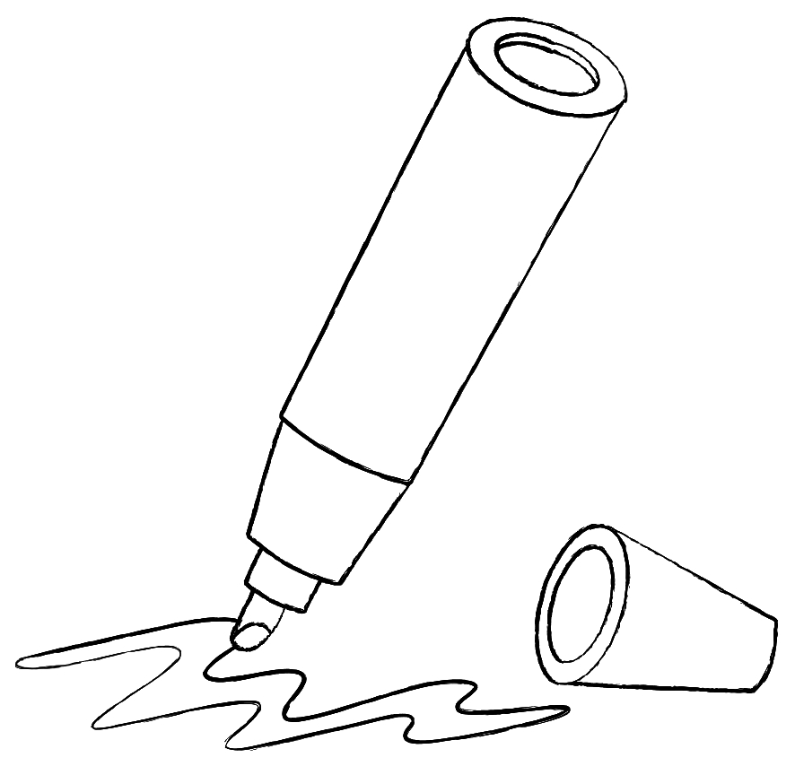
-----------------------------------------------------
(4)
-----------------------------------------------------
(5) 
Ans: (左 pencil)；(左 notebook)；(右 pen)；(右 book)；(右 yes)
- (CD曲目42)
Listen and Number (5%)
仔細聽，將句子依照聽到的順序編號
(一) ○ Is this a book?
(二) ○ This is for you.
(三) ○ No, it’s not.
(四) ○ Yes, it is.
(五) ○ Cool! Thank you.
Ans: (4)；(1)；(3)；(5)；(2)

二、26字母大小寫：(10%)

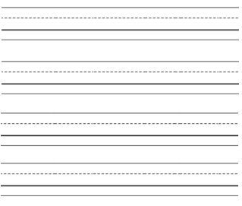

Ans: (Z)
三、讀一讀，字母順序正確畫圈，錯誤畫叉：(10%)
- Ans: (O)
□ X Y ZAns: (O)□ w x yAns: (X)
□ Z U YAns: (X)□ x w vAns: (O)
□ u v w
四、仔細看，將正確的生字打勾：(10%)

- Ans: (上 yes)
□ yes
□ no
- Ans: (下 notebook)
□ book
□ notebook
- Ans: (下 pen)
□ pencil
□ pen
- Ans: (下 book)
□ bag
□ book

- Ans: (上 pencil)
□ pencil
□ marker

五、讀一讀，選出正確的句子：(10%)
- (A) Thank Bob, you.
(B) Thank you, Bob.
Ans: (B)
- (A) Is that an notebook?
(B) Is that a notebook?
Ans: (B)
- (A) A: Is that a pencil?
B: Yes, it is. It’s a pen.
(B) A: Is that a pencil?
B: No, it’s not. It’s a pen.
Ans: (B)
- (A) Is this a book, too?
(B) Is this too a book?
Ans: (A)
- (A) A: This is for you.
B: Cool! Thank you.
(B) A: This is for you.
B: You’re welcome.
Ans: (A)

六 Reading 20％

七 Speaking 20％

